Szkoła Wspierająca Uzdolnienia | Szkoła Podstawowa nr 10  z Oddziałami Sportowymi im. Polskich Olimpijczyków w Bielawie  ul. gen. G. Roweckiego 6 oraz ul. Parkowa 12, 58-260 Bielawa  woj. dolnośląskie              
ogłasza nabór do klas I na rok szkolny 2023/2024

Oferta edukacyjna naszej placówki przewiduje:

- zajęcia na basenie (1 godzina tygodniowo)
- klasę z dodatkową godziną tańca
- klasę z dodatkową godziną gier i zabaw sportowych
- klasę z dodatkową godziną zajęć informatycznych
- klasę z dodatkową godziną języka angielskiego
- świetlicę
- obiady dla chętnych uczniów

Zapisy przyjmujemy od 1 III do 31 III 2023 r., pn. – pt. w godz. 8⁰⁰ - 15⁰⁰

w sekretariacie szkoły przy ul. Parkowej 12

Serdecznie zapraszamy!!!

Dodatkowych informacji udzielamy pod numerem telefonu: 74-645-22-10, 74-645-22-17

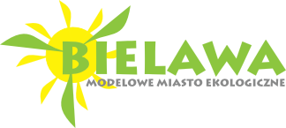 |  | 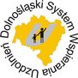 | 